Domaine 4 : Construire les premiers outils pour structurer sa pensée

Utiliser les nombres
Item 1 Evaluer et comparer des collections d’objets avec des procédures numériques ou non numériques.
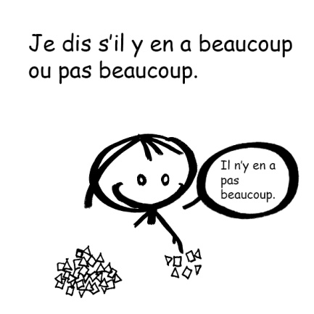 | 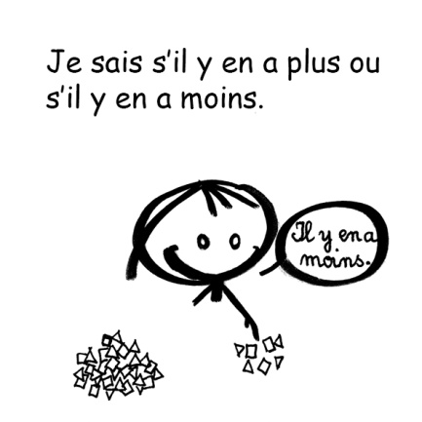 | 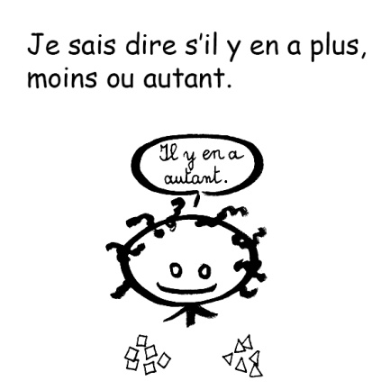

Item 2 Réaliser une collection dont le cardinal est donné. Utiliser le dénombrement pour comparer deux quantités, pour constituer une collection d’une taille donnée ou pour réaliser une collection de quantité égale à la collection proposée.
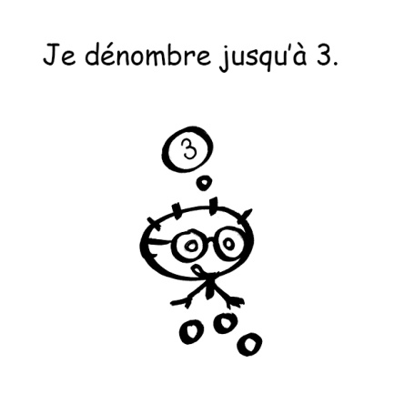 | 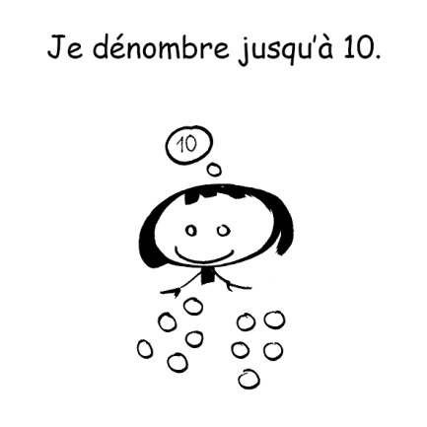 | 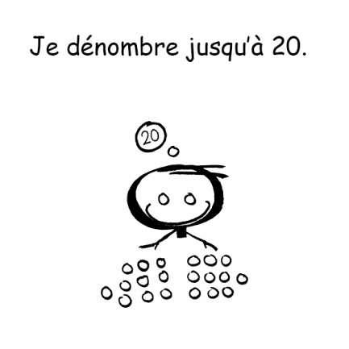

Item 3 Utiliser le nombre pour exprimer la position d’un objet ou d’une personne dans un jeu, dans une situation organisée, sur un rang ou pour comparer des positions.
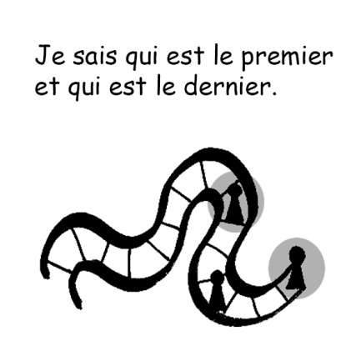 | 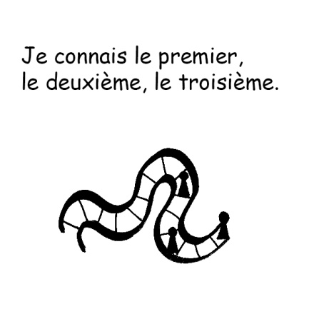

Item 4 Mobiliser des symboles analogiques, verbaux ou écrits, conventionnels ou non conventionnels, pour communiquer des informations orales et écrites sur une quantité.
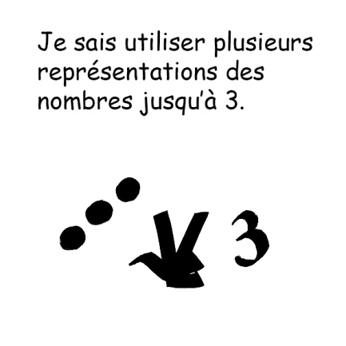 | 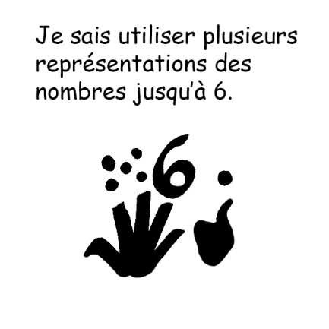 | 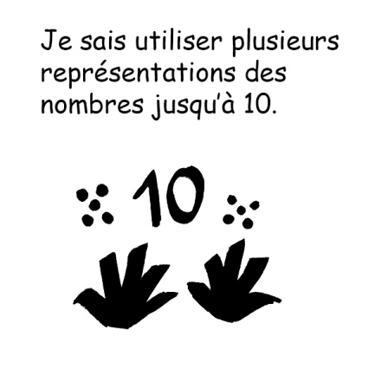

Etudier les nombres
Item 5a Avoir compris que le cardinal ne change pas si on modifie la disposition spatiale ou la nature des éléments.
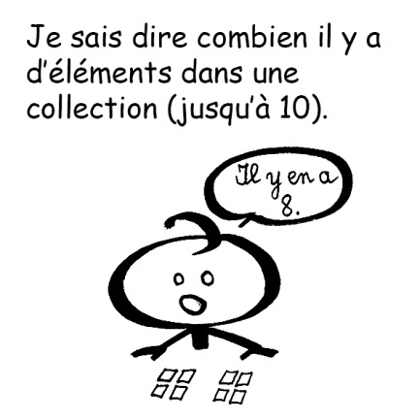

Item 5b Avoir compris que tout nombre s’obtient en ajoutant un au nombre précédent et que cela correspond à l’ajout d’une unité à la quantité précédente.
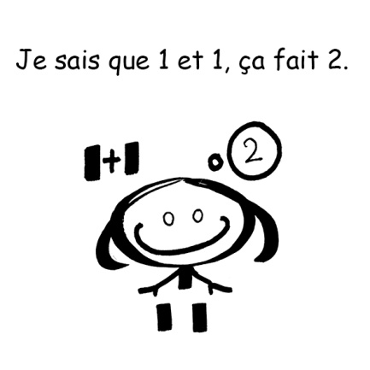 | 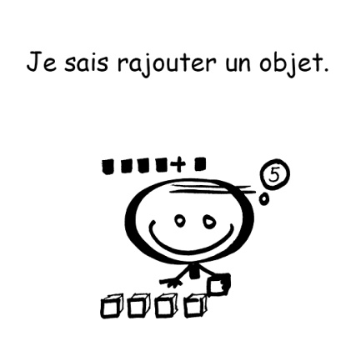 | 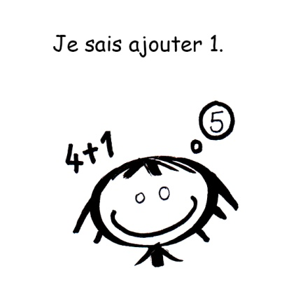

Item 6 Quantifier des collections jusqu’à dix au moins ; les composer et les décomposer par manipulations effectives puis mentales. Dire combien il faut ajouter ou enlever pour obtenir des quantités ne dépassant pas dix.
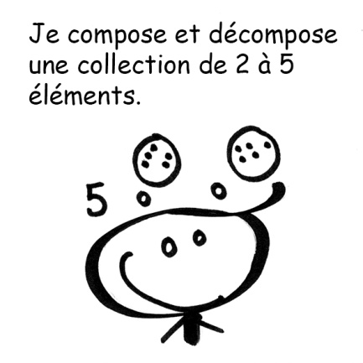 | 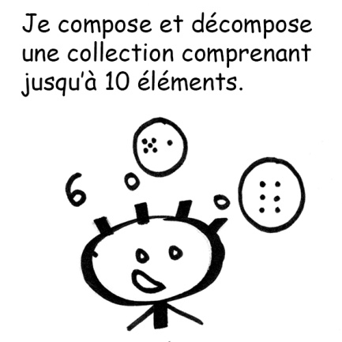

Item 7 Parler des nombres à l’aide de leur décomposition.
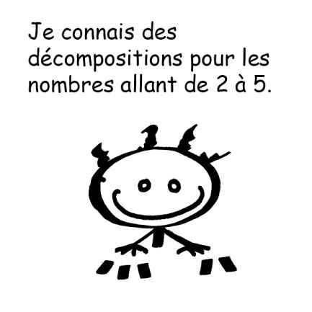 | 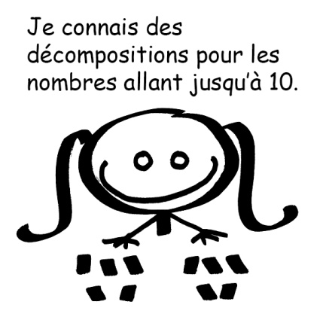

Item 8a Dire la suite des nombres jusqu’à trente.
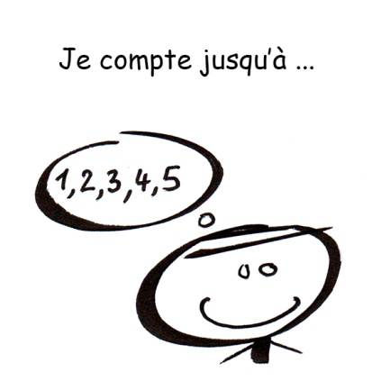
Item 8b Lire les nombres écrits en chiffres jusqu’à dix.
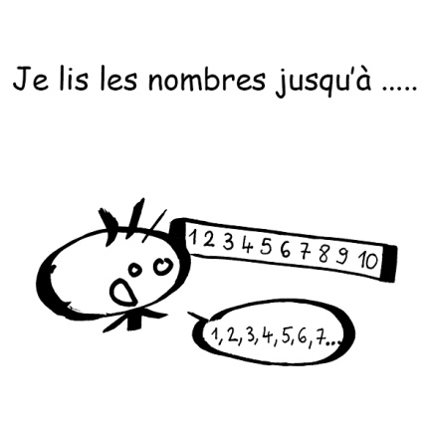

Explorer des formes, des grandeurs, des suites organisées
Item 9a Classer des objets en fonction de caractéristiques liées à leur forme.
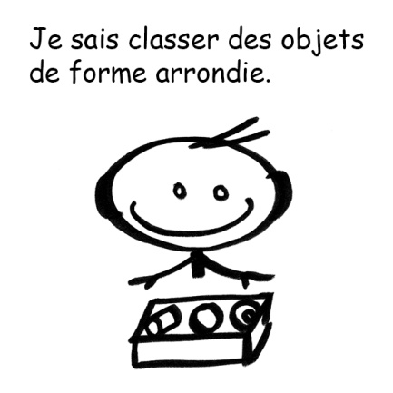 | 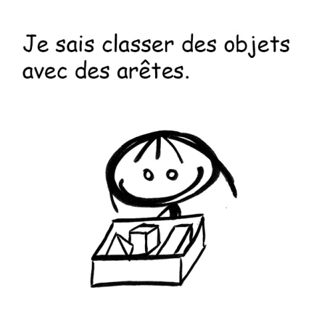 | 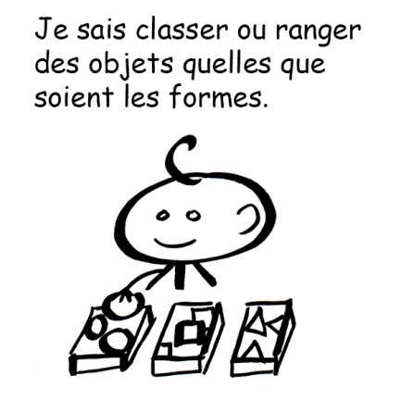

Item 9b Savoir nommer quelques formes planes (carré, triangle, cercle ou disque, rectangle).
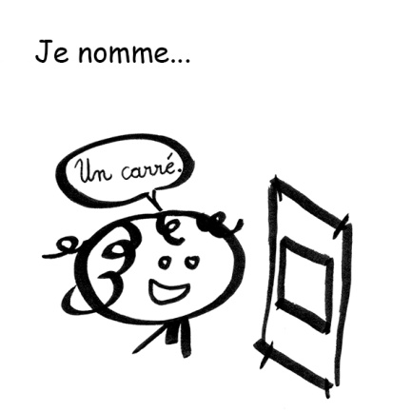

Item 9c Reconnaître quelques solides (cube, pyramide, boule, cylindre).
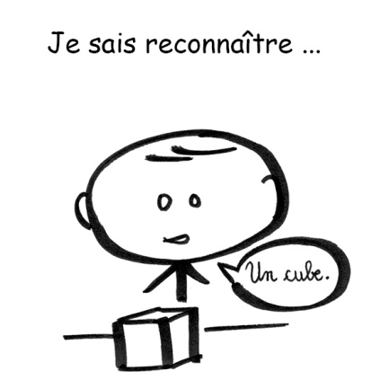

Item 10 Classer ou ranger des objets selon un critère de longueur ou de masse ou de contenance.
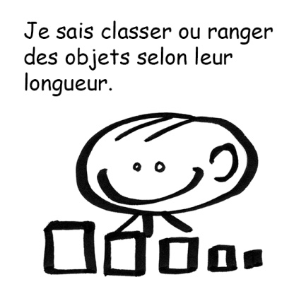 | 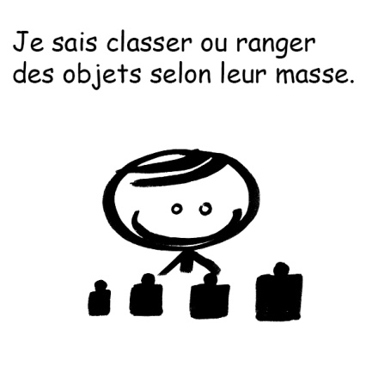 | 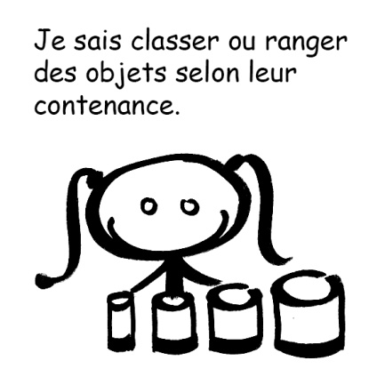

Item 11 Reproduire un assemblage à partir d’un modèle (puzzle, pavage, assemblage de solides).
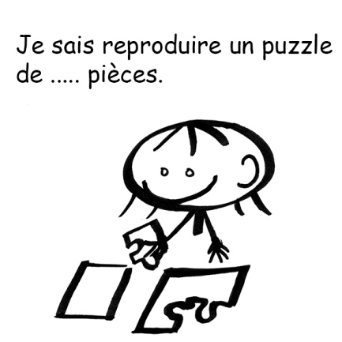

Item 12a Reproduire des formes planes.
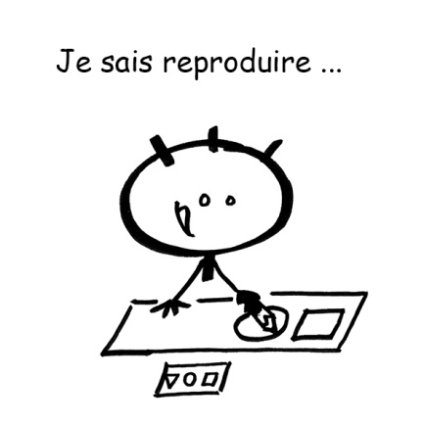

Item 12b Dessiner des formes planes.

Item 13 Identifier le principe d’organisation d’un algorithme et poursuivre son application.
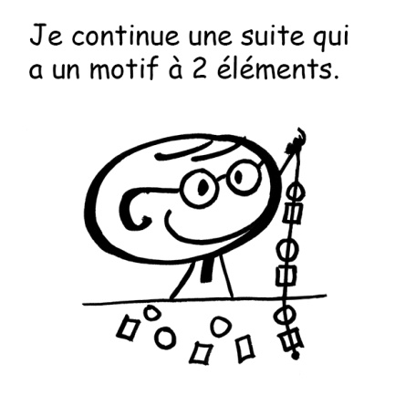 | 